9차시 | 다중 분류1 | 총 2문제 | 연습: □ | 과제: ☑ | 평가: □
* 프로그램 작성 문제는 코드와 실행 결과 화면을 캡쳐해 답란에 붙여넣어주세요.
문제 1) 소프트맥스(softmax) 함수의 설명으로 옳지 않은것을 고르시오.
➀ 입력값을 동일 비율의 확률로 반환한다.
➁ 다중 분류에서 사용하는 함수이다.
➂ 활성화 함수의 한 종류이다.
➃ 여러개의 입력과 여러개의 출력을 갖는다.
➄ 출력의 합이 1이다.
정답: ①

문제 2) 아래의 혼동행렬(Confusion matrix)을 보고 정확도(Accuracy)와 car 클래스에 대한 정밀도(Precision), 재현율(Recall), F1-score를 구하시오. (소수점 넷째 자리에서 반올림)
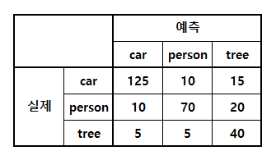
정답:
정확도(Accuracy): 0.783
정밀도(Precision): 0.893
Recall(재현율): 0.833
F1-score: 0.862
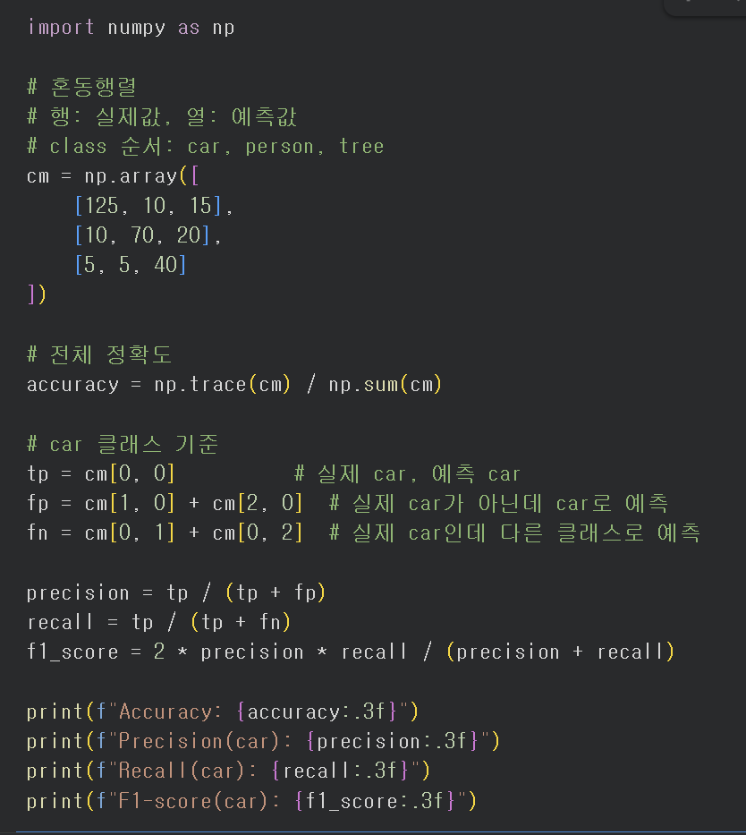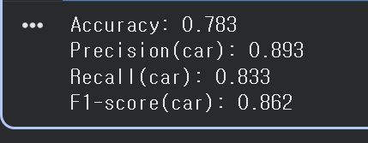

10차시 | 다중 분류2 | 총 2문제 | 연습: □ | 과제: ☑ | 평가: □
* 프로그램 작성 문제는 코드와 실행 결과 화면을 캡쳐해 답란에 붙여넣어주세요.
문제 1) 배치 사이즈가 너무 작을 때와 너무 클 때 각각의 장단점을 설명하세요.

정답:
배치 사이즈가 너무 작으면 메모리를 적게 사용하고 업데이트가 자주 일어나 빠르게 학습되는 것처럼 보일 수 있다. 하지만 그래디언트가 불안정해져 학습 과정이 흔들릴 수 있다.
반대로 배치 사이즈가 너무 크면 한 번에 많은 데이터를 보고 업데이트하므로 학습이 안정적이고 병렬 처리 효율이 좋다. 하지만 메모리를 많이 사용하고, 업데이트 횟수가 줄어 일반화 성능이 떨어질 수 있다.

문제 2) 신경망에서 입력층, 은닉층, 출력층의 역할을 간단히 설명하세요.

정답:
입력층은 데이터가 신경망에 들어오는 첫 단계로, 입력 데이터의 특성을 전달하는 역할을 한다.
은닉층은 입력된 데이터에서 패턴과 특징을 학습하는 역할을 한다.
출력층은 은닉층에서 학습된 정보를 바탕으로 최종 예측 결과를 출력하는 역할을 한다.

11차시 | CNN | 총 2문제 | 연습: □ | 과제: ☑ | 평가: □
* 프로그램 작성 문제는 코드와 실행 결과 화면을 캡쳐해 답란에 붙여넣어주세요.
문제 1) 합성곱층(Convolution Layer)의 역할은?
- 최종 예측 수행
- 이미지에서 특징(feature) 추출
- 손실 계산
- 데이터 정규화
- 배치 분할
정답: 2

문제 2) CNN의 기본 목적은 무엇인가요?

정답:
CNN의 기본 목적은 이미지의 공간적 구조를 유지하면서 필터를 통해 특징을 추출하고, 이를 이용해 이미지를 분류하거나 인식하는 것이다.

12차시 | 튜닝 기법 | 총 2문제 | 연습: □ | 과제: ☑ | 평가: □
* 프로그램 작성 문제는 코드와 실행 결과 화면을 캡쳐해 답란에 붙여넣어주세요.
문제 1)
다음 중 과학습이 발생하고 있다는 가장 명확한 신호는?
① 훈련 데이터와 검증 데이터의 손실이 모두 계속 감소한다.
② 훈련 손실은 감소하지만 검증 손실은 증가하기 시작한다.
③ 훈련 손실과 검증 손실이 모두 일정하게 유지된다.
④ 검증 손실만 계속 감소하고 훈련 손실은 증가한다.
⑤ 학습률이 자동으로 조절되기 시작한다.
정답: ②

문제 2) 해당 이미지는 합성곱 층 6개와 풀링 층 3개로 구성된 CNN_v2 모델의 아키텍처 설계를 설명하고 있습니다. 왜 풀링 후 채널 수를 두 배로 늘리는지 그 이유와 각 단계별 특징을 설명하시오.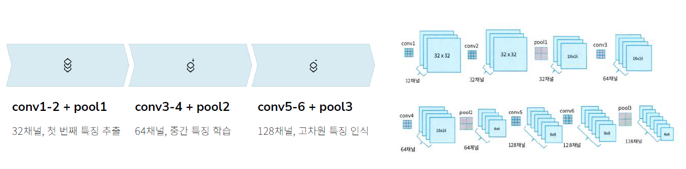
정답:
풀링을 하면 이미지의 가로와 세로 크기가 줄어든다. 예를 들어 32x32 이미지가 풀링을 지나면 16x16처럼 작아진다. 이렇게 공간 크기가 줄어들면 정보량이 줄어들 수 있기 때문에, 채널 수를 두 배로 늘려 더 다양한 특징을 저장하도록 한다.
즉, 풀링은 크기를 줄이고, 채널 증가는 더 많은 특징을 담기 위한 과정이다.

